03椭圆双曲线小题收尾
考点一、、暴力计算
(1)弦长;(2)角度;(3)面积;(4)斜率;(5)渐近线等
例题1
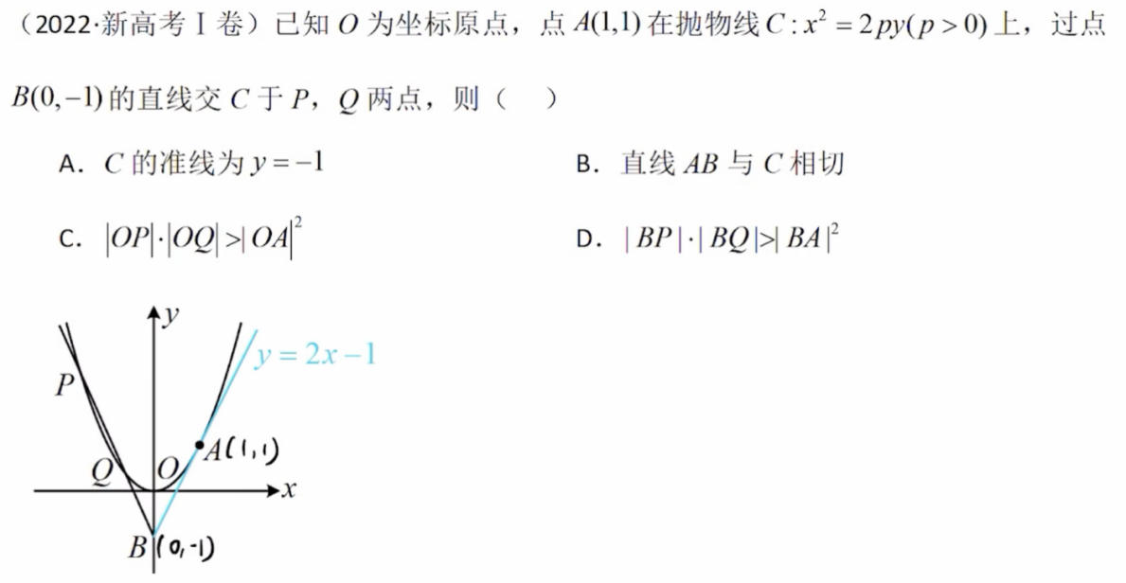

练习1-截距式设BF直线方程,用点到直线距离公式列等式进而求离心率
椭圆$\frac{x^{2}}{a^{2}}+\frac{y^{2}}{b^{2}}=1$（$a>b>0$）的右顶点为$A$，上顶点为$B$，右焦点为$F$，若直线$BF$与以$A$为圆心半径为$\frac{1}{3}b$的圆相切，则椭圆离心率等于 .
【分析】求出直线$BF$的方程为：$bx+cy−bc=0$，根据点到直线距离得到方程，求出$9e^{2}−18e+8=0$，求出离心率.
【详解】依题意，$A\left(a,0\right)$，$B\left(0,b\right)$，$F\left(c,0\right)$，所以直线$BF$的方程为：$bx+cy−bc=0$，
又直线$BF$与以$A$为圆心半径为$\frac{1}{3}b$的圆相切，故$\frac{1}{3}b=\frac{\left|ab−bc\right|}{\sqrt{b^{2}+c^{2}}}$，
即$9a^{2}−18ac+9c^{2}=b^{2}+c^{2}$，$8a^{2}−18ac+9c^{2}=0$，
方程两边同除以$a^{2}$得$9e^{2}−18e+8=0$，解得$e=\frac{2}{3}$或$e=\frac{4}{3}$，
又椭圆的离心率$0<e<1$，所以$e=\frac{2}{3}$.
故答案为：$\frac{2}{3}$

考点二、抛物线综合
(1)定义与几何
(2)二级结论-焦点弦长面积/平均性质/弦中点结论
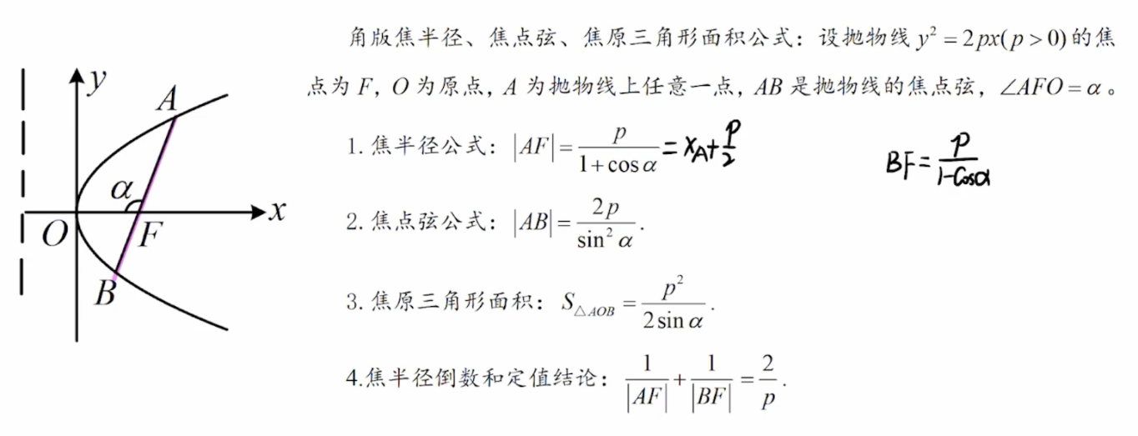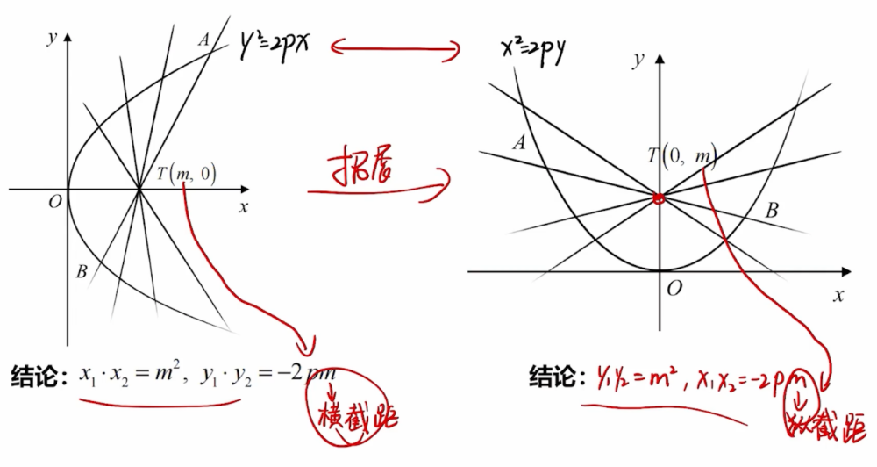
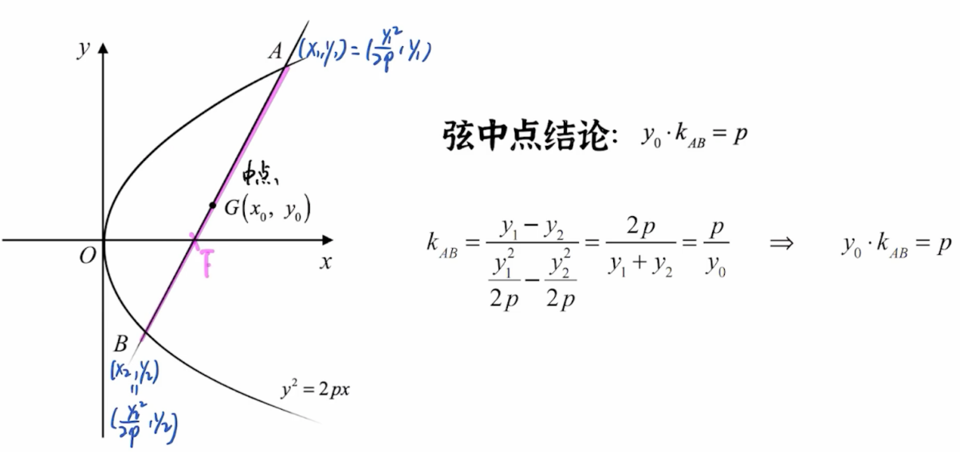
例1-共线线段比例,化斜为直-常规思路,不难
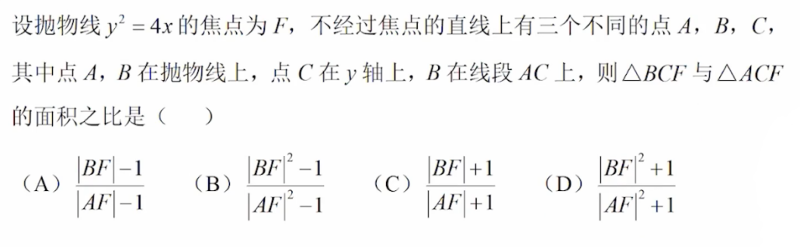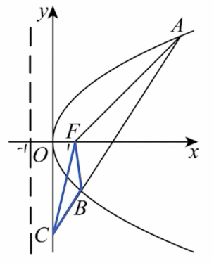
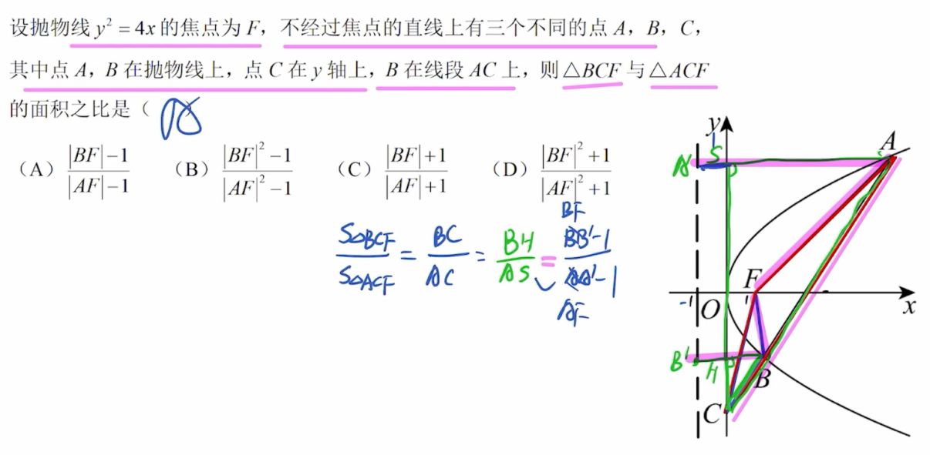
例2-平均性质的应用
